이전 영상에서는 **하나의 column에 여러 개의 row들이 있는 결과**를 리턴하는 서브쿼리를 배웠습니다. 그리고 그런 서브쿼리 앞에 아래 그림처럼

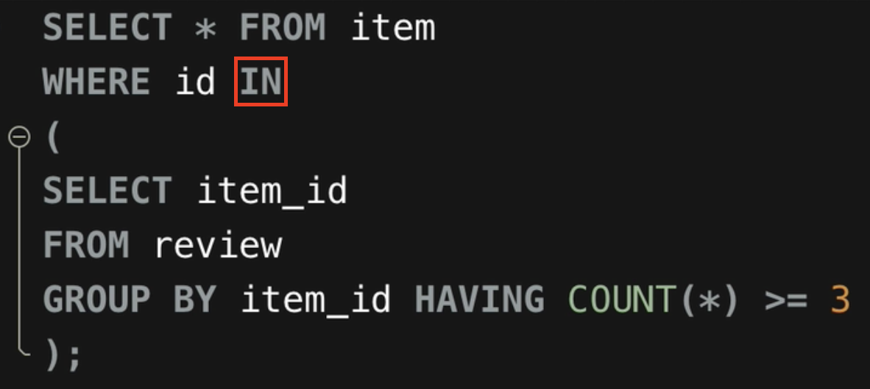

**IN**을 붙여서 유용하게 사용했는데요. IN 말고도 이런 서브쿼리와 함께 유용하게 사용되는 다른 키워드들도 있습니다.

바로 **ANY**와 **ALL**이라는 것인데요. 하나씩 배워볼게요.

**1. ANY의 의미**

아래 그림을 잠깐 보겠습니다.

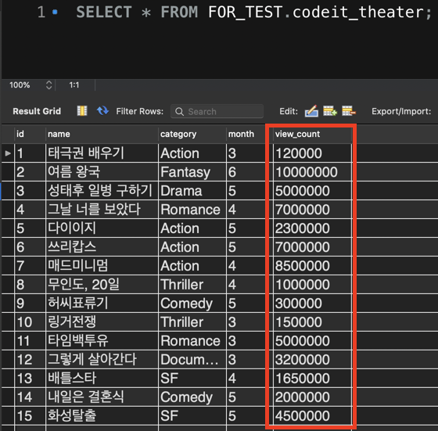

지금 **codeit_theater**라는 테이블에는 **id(Primary Key), name(영화 이름), category(영화 장르), month(개봉 월), view_count(총 관객 수)** 컬럼이 있습니다.

이 중에서 category의 값이 'Action'인 영화(액션 영화)들의 view_count 컬럼을 볼까요?

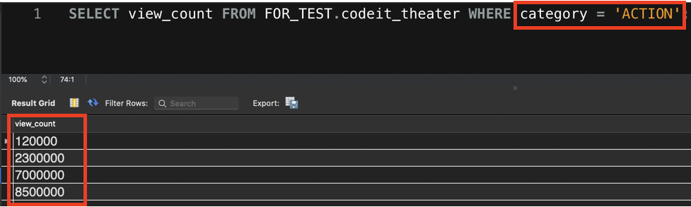

각 액션 영화의 관객 수가 잘 보입니다. 이전 영상에서 봤던 것처럼, **하나의 column에 여러 개의 row들이 있는 결과**죠? 이 SELECT 문을 서브쿼리로 사용해보겠습니다. 아래 그림의 노란색 부분이 이 SQL 문을 서브쿼리로 사용한 곳입니다.

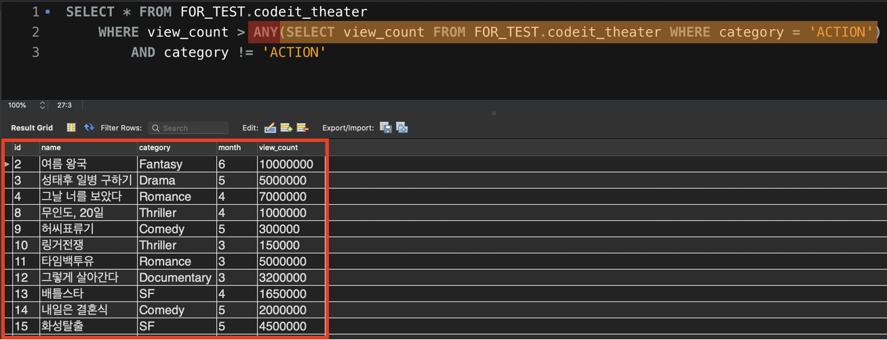

그런데 지금 WHERE 절을 자세히 보면 서브쿼리 앞에 **ANY**라는 키워드가 붙어있습니다.

간단하게 나타내보자면,

WHERE view_count > ANY(서브쿼리)

이런 식으로 조건이 설정되어 있는데요. 여기서 ANY는 무슨 뜻일까요?

이 조건은 view_count 컬럼의 값이, 방금 전에 봤던 이 결과(서브쿼리가 리턴한 결과)

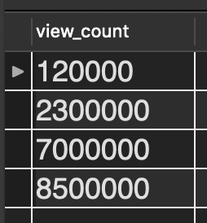

에 있는 값(120000, 2300000, 7000000, 8500000) 중 **단 하나의(ANY)** 값보다도 크다면 True를 리턴합니다. 이 말은 곧, 4개의 값 중에서도 최소값인 120000보다**만** 큰 값이라면 조건을 만족하게 된다는 뜻이죠.



이 서브쿼리가 사용된 전체 SQL 문의 실행 결과를 다시 보면, view_count가 120000보다 큰 영화들이, 그 중에서도 액션 영화를 제외하고(AND category != 'Action') 조회되었습니다.

**ANY**는 우리말로 '~중 하나라도'라는 뜻을 가지는 영어 단어입니다. ANY가 WHERE 절에서 사용될 때는, 서브쿼리의 결과에 있는 각 row의 값들 중 **하나라도 조건을 만족하는 경우가 있으면 True를 리턴한다**는 뜻입니다. ANY와 같은 기능을 하는 **SOME**도 있는데요. 아래 그림처럼 ANY 대신 SOME을 사용해도

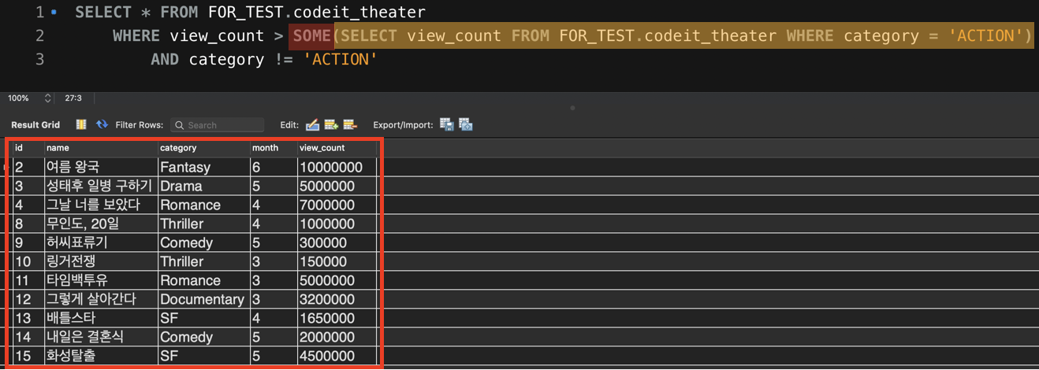

ANY 때와 같은 결과를 출력하는 걸 알 수 있습니다. **SOME**은 '어떤 하나의~' 라는 뜻을 가진 영어 단어죠? SOME도 **서브쿼리의 결과에 있는 각 row의 값들 중 하나라도 조건을 만족**하면 True를 리턴합니다. ANY와 SOME은 같은 기능을 하니까 원하는 것을 골라서 사용하시면 됩니다.

**2. ALL의 의미**

이번에는 ALL이라는 키워드의 의미를 배워보겠습니다. 방금 전 봤던 SQL 문에서 SOME 부분만 ALL로 바꾸고 실행해보겠습니다.

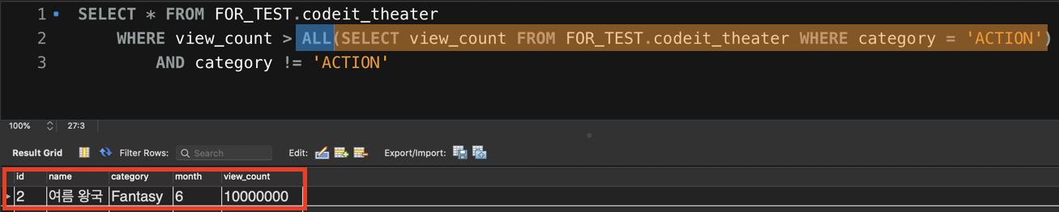

이번엔 다른 결과가 출력됐는데요. ALL은 '모든~' 이라는 뜻을 갖고 있죠? 그래서 ALL은 모든 경우에 대해서 해당 조건이 성립해야 True를 리턴합니다. 서브쿼리의 실행 결과를 다시 보겠습니다.



ALL이 쓰였다면 **view_count 컬럼의 값이 여기 이 4가지 모든 값보다 커야 True가 된다**는 뜻이죠. 이 말은 곧, 여기서 최댓값인 8500000보다 커야 True가 된다는 뜻인데요.



결과를 다시 자세히 보면 view_count가 8500000보다 많은 10000000인 ‘여름 왕국’만 결과에 있습니다. ALL이 어떤 기능을 하는지 아시겠죠?

자, 이번 노트에서는 **하나의 column에 여러 row가 있는 결과를 리턴하는 서브쿼리**에 붙일 수 있는 **ANY(SOME)**와 **ALL**을 배웠습니다.이 세 가지 단어의 의미를 잘 기억해두시고 필요할 때 유용하게 사용해보세요.